UNIEINSTEIN – Centro Universitário Einstein Limeira

Carlos Daniel Prates 0771/26-1
Gabriel Henriques dos Santos 0244/25-1
Gustavo Henriques dos Santos 2101/19-1
Jean Milo de Oliveira 0215/09-0

Sistema para gestão de brinquedoteca

Limeira
2026
Carlos Daniel Prates
Gabriel Henriques dos Santos
Gustavo Henriques dos Santos
Jean Milo de Oliveira

Sistema para gestão de brinquedoteca

Projeto apresentado como parte dos requisitos de avaliação para o desenvolvimento de um Sistema de Gestão de Brinquedoteca, no curso de TADS – Tecnologia em Análise e Desenvolvimento de Sistemas, com o objetivo de aplicar conceitos de análise, desenvolvimento e organização de sistemas voltados ao ambiente educacional.

Limeira
2026
ÍNDICE

1. INTRODUÇÃO 4
1.1 APRESENTAÇÃO DO PROJETO 4
1.2 ESCOPO DO PROJETO 4
1.3 MATERIAIS DE REFERÊNCIA 5
1.4 DEFINIÇÕES, SIGLAS E ABREVIATURAS 5
2 DESCRIÇÃO GERAL DO PRODUTO 6
2.1 FUNÇÕES DO PRODUTO 6
2.2 INTERFACES DE USUÁRIO 6
2.3 INTERFACES DE HARDWARE 9
2.4 INTERFACES DE SOFTWARE 9
2.5 INTERFACES DE COMUNICAÇÃO 9
2.6 RESTRIÇÕES DE AMBIENTE 9
2.7 CRONOGRAMA 9
3 REQUISITOS 11
3.1 ESPECÍFICOS 11
3.1.1 LINGUAGEM DE PROGRAMAÇÃO 11
3.1.2 BANCO DE DADOS 11
3.1.3 OUTRAS FERRAMENTAS DE DESENVOLVIMENTO 11
3.2 REQUISITOS NÃO FUNCIONAIS 11
3.3 REQUISITOS FUNCIONAIS 12
3.4 REQUISITOS DE BANCO DE DADOS 14
3.4.1 MODELO FÍSICO E LÓGICO DA BASE DE DADOS 14
3.4.2 DICIONÁRIO DE DADOS 14
3.4.3 SCRIPTS DE CRIAÇÃO DE BANCO DE DADOS E TABELAS 17
ANEXOS 24

1. INTRODUÇÃO

1.1 APRESENTAÇÃO DO PROJETO
Este projeto tem como objetivo desenvolver um sistema para a gestão de uma brinquedoteca, permitindo o cadastro e a organização de jogos e brinquedos de forma estruturada. A plataforma possibilita que a professor(a) supervisor(a) acompanhe os itens disponíveis por meio de categorias como tipo, faixa etária e estágio ou área de desenvolvimento, facilitando a utilização adequada de cada recurso no ambiente educativo.
Além do cadastro, o sistema também permitirá o controle de movimentações dos itens, registrando entradas, como doações, compras e novos desenvolvimentos, e saídas, como exclusões, descartes e empréstimos. Dessa forma, busca-se melhorar a organização, o acompanhamento e a gestão dos materiais da brinquedoteca, contribuindo para um uso mais eficiente dos recursos pedagógicos.

1.2 ESCOPO DO PROJETO
Este projeto consiste no desenvolvimento de um sistema para auxiliar na gestão de uma brinquedoteca, permitindo o cadastro, organização e controle de jogos e brinquedos disponíveis no espaço. O sistema possibilitará registrar informações como nome do item, tipo, faixa etária e estágio ou área de desenvolvimento, permitindo que o professor(a) supervisor(a) acompanhe os materiais de forma organizada e adequada ao desenvolvimento das crianças.
O sistema também permitirá o controle de movimentação dos itens, registrando entradas (como doações, compras ou novos materiais adicionados) e saídas (como empréstimos, descartes ou exclusões). Além disso, será possível consultar os itens cadastrados e realizar operações básicas de gerenciamento, como cadastro, edição, visualização e remoção de registros.
Não fazem parte do escopo deste projeto funcionalidades como: controle financeiro detalhado das compras, integração com outros sistemas institucionais, cadastro de usuários com diferentes níveis de acesso, controle automatizado de estoque avançado ou acesso externo público ao sistema. O foco do projeto é oferecer uma ferramenta simples para organização e acompanhamento dos materiais da brinquedoteca.

1.3 MATERIAIS DE REFERÊNCIA
Não Aplicável.

1.4 DEFINIÇÕES, SIGLAS E ABREVIATURAS
Não Aplicável.

2 DESCRIÇÃO GERAL DO PRODUTO

2.1 FUNÇÕES DO PRODUTO
A proposta deste projeto consiste no desenvolvimento de um software destinado aos colaboradores de uma brinquedoteca, com a finalidade de realizar o gerenciamento do cadastro e do controle de empréstimo de brinquedos e jogos presentes no estoque da instituição, bem como o cadastro dos clientes que utilizam o serviço.
No módulo de cadastro de produtos, o sistema permitirá registrar informações como nome do item, classificação do produto (brinquedo ou jogo), tipo do item (por exemplo: brinquedos: bonecos(as), bola, carrinho, casinha, decoração, acessórios femininos, entre outros; jogos: tabuleiro, encaixe, cartas, entre outros), faixa etária recomendada, área de desenvolvimento estimulada pelo item e o tipo de entrada do produto no estoque (doação, compra ou desenvolvimento). Posteriormente, o cadastro poderá ser atualizado para incluir o tipo de saída do produto do estoque, como exclusão, descarte ou empréstimo.
O sistema também disponibilizará funcionalidades para o cadastro de clientes, sendo necessário o registro de dados pessoais, como nome, CPF, número de telefone celular, e-mail e endereço. Adicionalmente, será possível cadastrar informações referentes ao(s) filho(s) do cliente, quando aplicável, permitindo assim a realização de empréstimos dos itens disponíveis na brinquedoteca.
Dessa forma, o software tem como objetivo otimizar e padronizar os processos de controle e gerenciamento da brinquedoteca, proporcionando maior organização das informações, além de oferecer uma interface moderna e intuitiva. Com isso, busca-se reduzir a complexidade de utilização do sistema, facilitando o treinamento dos colaboradores e minimizando a necessidade de conhecimentos técnicos avançados em tecnologia para sua operação.

2.2 INTERFACES DE USUÁRIO

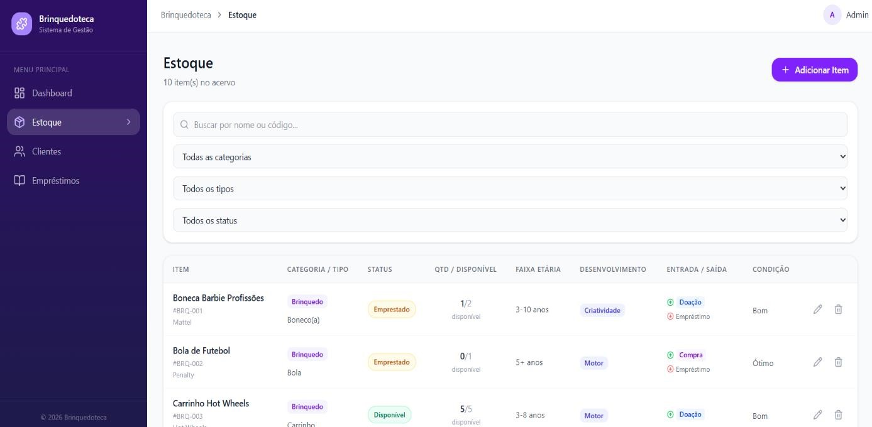
(Interface do usuário - Imagem 1)

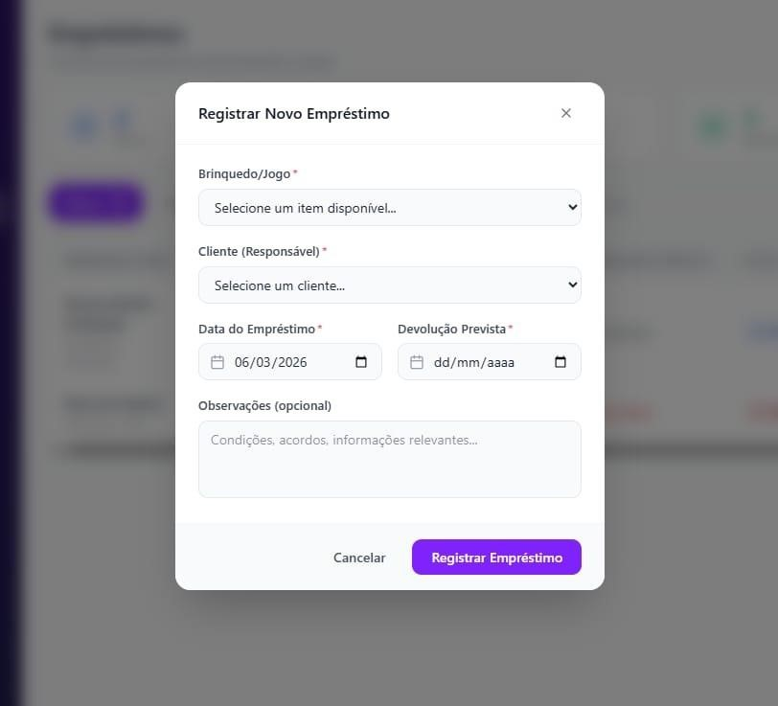
(Interface do usuário - Imagem 2)

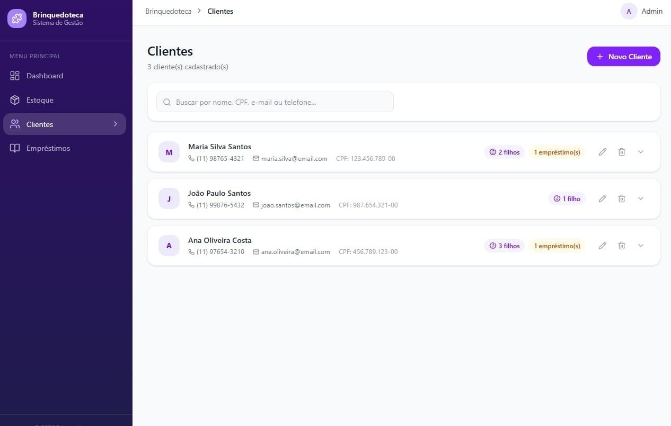
(Interface do usuário - Imagem 3)

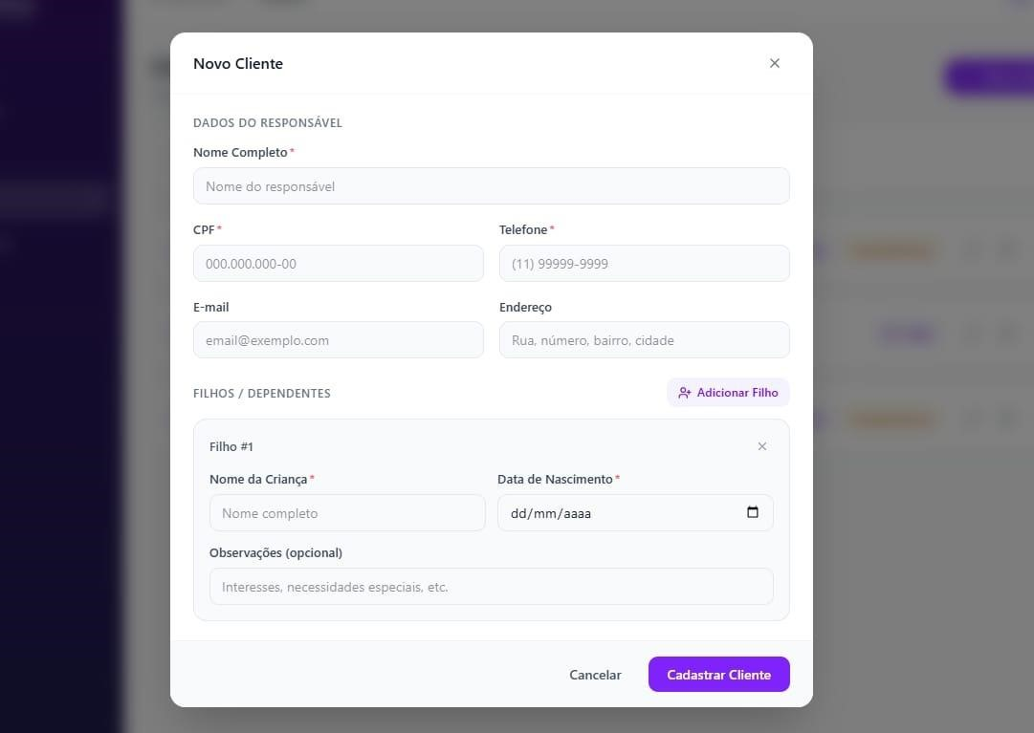
(Interface do usuário - Imagem 4)
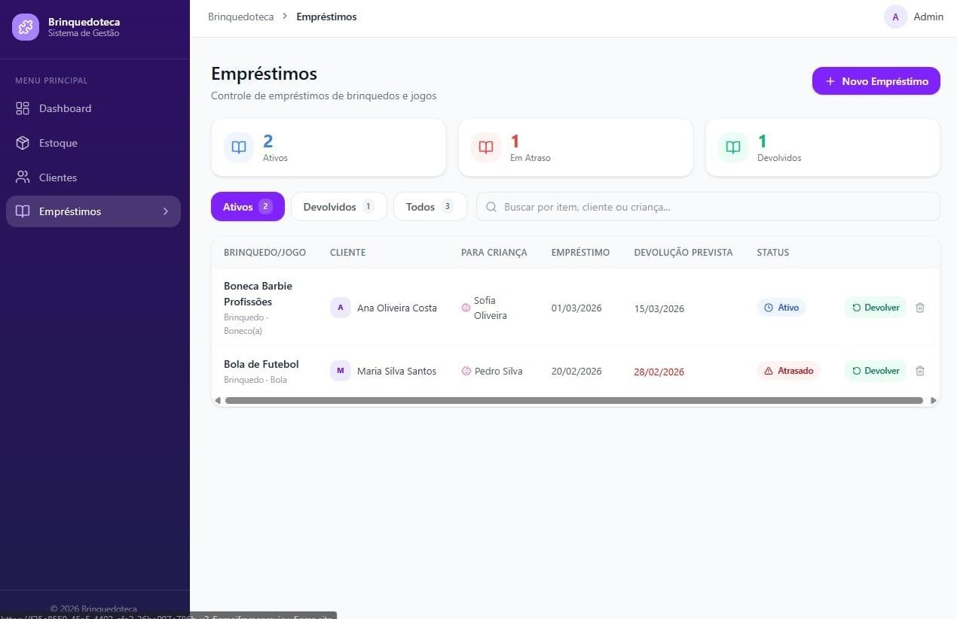
(Interface do usuário - Imagem 5)

2.3 INTERFACES DE HARDWARE
Não aplicável.

2.4 INTERFACES DE SOFTWARE
Não aplicável.

2.5 INTERFACES DE COMUNICAÇÃO
Deverá ser utilizado o protocolo TCP / IP.

2.6 RESTRIÇÕES DE AMBIENTE
O sistema deve operar utilizando máquinas com a versão do Sistema Operacional (SO) Windows 8 ou superior.

2.7 CRONOGRAMA

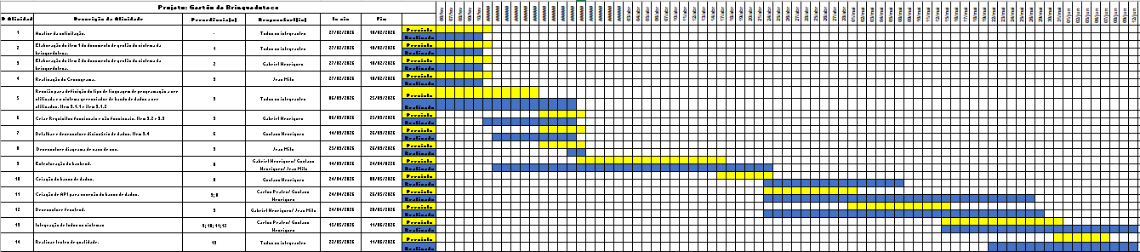
(Cronograma - Imagem 6)
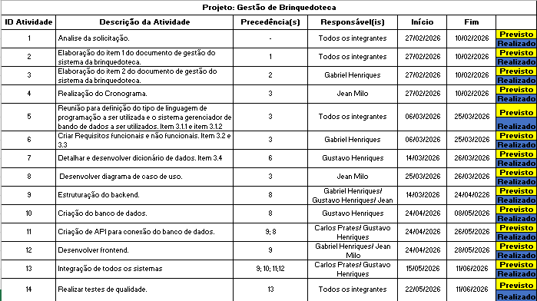
(Cronograma - Imagem 7)
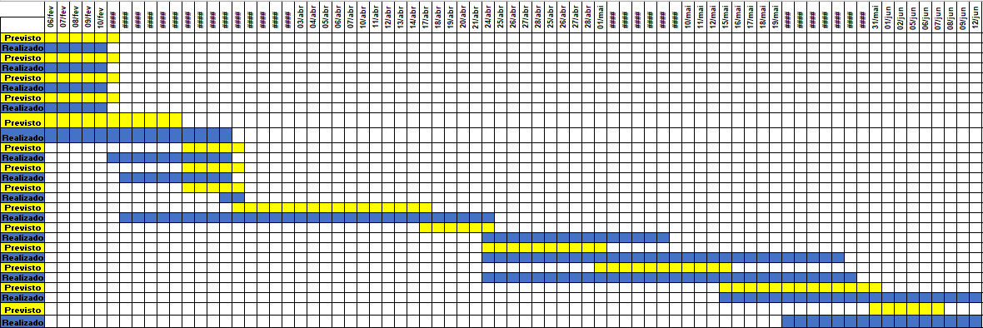
(Cronograma - Imagem 8)

3 REQUISITOS

3.1 ESPECÍFICOS

3.1.1 LINGUAGEM DE PROGRAMAÇÃO
As linguagens de programação e marcação incluem: .NET SDK, versão: 10.0.201; C#, versão: .NET 8; HTML5, versão: 5.2; CSS, versão: CSS3.

3.1.2 BANCO DE DADOS
Software: PostgreSQL; versão: 18.3.

3.1.3 OUTRAS FERRAMENTAS DE DESENVOLVIMENTO
IDE’s utilizadas: Visual Studio, versão: 17.x; Visual Studio Code, versão: 1.117; Sublime Text, versão: Sublime Text 4 (Build 4200); Swagger, versão: 6.6.2; Npgsql, versão: 8.0.9; Entity Framework Core, versão: 8.0.25.

3.2 REQUISITOS NÃO FUNCIONAIS

3.2.1 – Usabilidade
O sistema deve possuir uma interface gráfica simples, organizada e intuitiva, permitindo que os usuários naveguem facilmente entre as telas de Estoque, Clientes e Empréstimos.
3.2.2 – Desempenho
O sistema deve responder às ações do usuário (cadastro, busca, registro de empréstimo ou devolução).
3.2.3 – Segurança
O sistema deve permitir acesso apenas a usuários autorizados, garantindo a proteção das informações cadastradas.
3.2.4 – Integridade dos Dados
O sistema deve garantir que os dados cadastrados (clientes, brinquedos, empréstimos e dependentes) sejam armazenados corretamente sem perda ou alteração indevida.
3.2.5 – Disponibilidade
O sistema deve estar disponível durante todo o horário de funcionamento da brinquedoteca e quando solicitado pelos funcionários;
3.2.6 – Manutenibilidade
O sistema deve ser desenvolvido de forma estruturada para facilitar manutenção, correções e futuras melhorias.
3.2.7 – Compatibilidade
Caso seja um sistema web, ele deve funcionar corretamente nos principais navegadores (Chrome, Edge e Firefox).

3.3 REQUISITOS FUNCIONAIS
3.3.1 – Acesso ao painel principal
O usuário poderá visualizar um painel principal contendo um resumo das informações do sistema, facilitando o acompanhamento geral da brinquedoteca.
3.3.2 – Gerenciamento de estoque
O sistema deve permitir visualizar todos os jogos e brinquedos cadastrados no estoque, exibindo informações como nome do item, categoria ou tipo, quantidade disponível, faixa etária, área de desenvolvimento, origem do item (entrada) e condição do brinquedo.
3.3.3 – Cadastro de itens no estoque
O sistema deve adicionar novos jogos ou brinquedos ao estoque informando seus dados principais, como nome, categoria, tipo, faixa etária, área de desenvolvimento e condição do item.
3.3.4 – Pesquisa e filtros no estoque
O sistema permite buscar itens por nome ou código, tipo e status para facilitar a localização de jogos e brinquedos.
3.3.5 – Cadastro de clientes
O sistema deve permitir cadastrar responsáveis (Clientes) informando dados como nome completo, CPF, telefone, e-mail e endereço e os filhos.
3.3.6 – Cadastro de dependentes (crianças)
O sistema deve permitir cadastrar filhos ou dependentes vinculados ao responsável, registrando nome da criança, data de nascimento e observações adicionais.
3.3.7 – Consulta de clientes
O sistema possui uma lista para visualizar clientes cadastrados, apresentando informações como nome, telefone, e-mail, quantidade de filhos cadastrados e quantidade de empréstimos realizados.
3.3.8 – Busca de clientes
O sistema permite pesquisar clientes por nome, CPF, e-mail ou telefone.
3.3.9 – Registro de empréstimos
O sistema deve permitir registrar um novo empréstimo de brinquedos ou jogos, selecionando o item disponível, o cliente responsável, a data do empréstimo e a data prevista de devolução.
3.3.10 – Controle de devolução de itens
O sistema deve permitir registrar a devolução dos itens emprestados, alterando o status do empréstimo.
3.3.11 – Controle de status de empréstimos
O sistema deve permitir visualizar o status dos empréstimos, indicando se estão ativos, devolvidos ou em atraso.
3.3.12 – Consulta de empréstimos
O sistema deve permitir visualizar todos os empréstimos registrados e apresentá-los por status (ativos, atrasado...).
3.3.13 – Visualização de informações do empréstimo
O sistema deve permitir visualizar detalhes do empréstimo, incluindo brinquedo ou jogo emprestado, cliente responsável, criança que utilizará o item, data do empréstimo e data prevista de devolução.
3.3.14 – Registro de observações nos empréstimos
O sistema deve permitir adicionar observações ou informações adicionais ao registrar um empréstimo.
3.3.15 – Navegação entre módulos do sistema
O sistema permite a navegação entre os módulos principais através do menu lateral:
Estoque, Clientes e Empréstimos.

3.4 REQUISITOS DE BANCO DE DADOS

3.4.1 MODELO FÍSICO E LÓGICO DA BASE DE DADOS
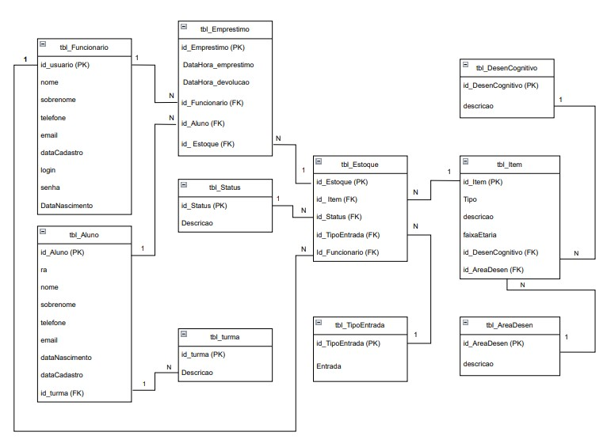
(Diagrama de entidade e relacionamento - Imagem 9)

3.4.2 DICIONÁRIO DE DADOS

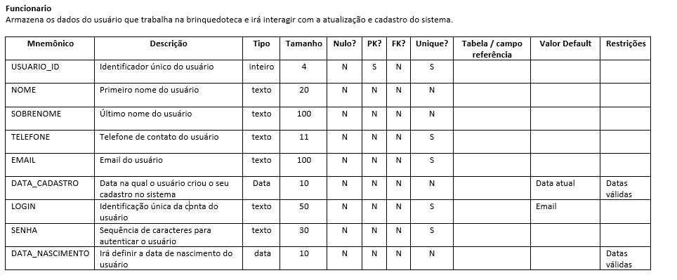
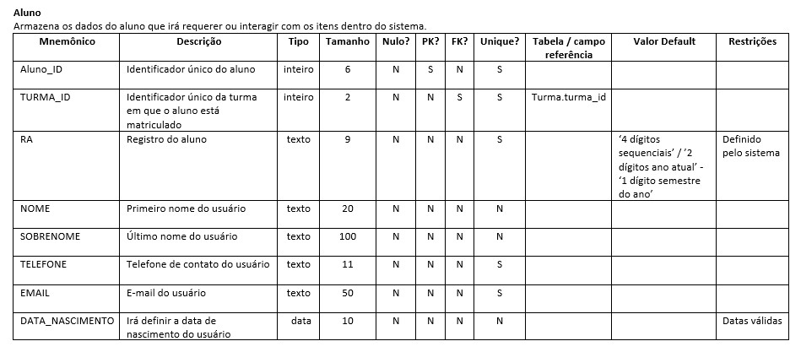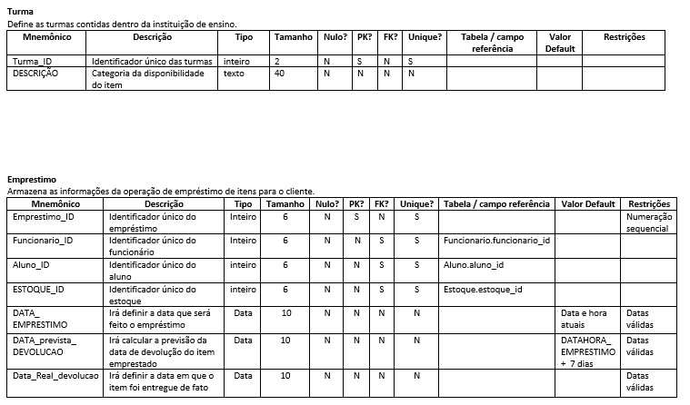
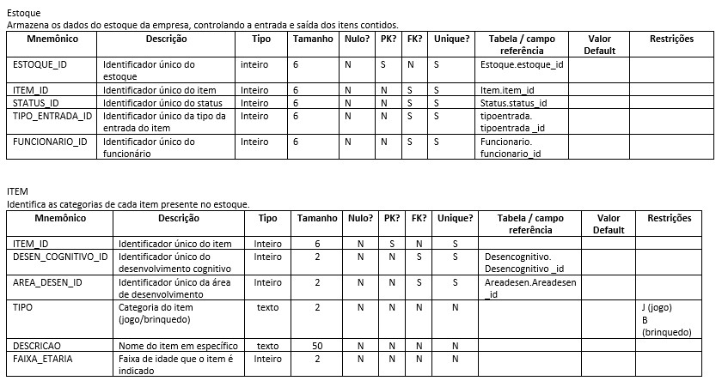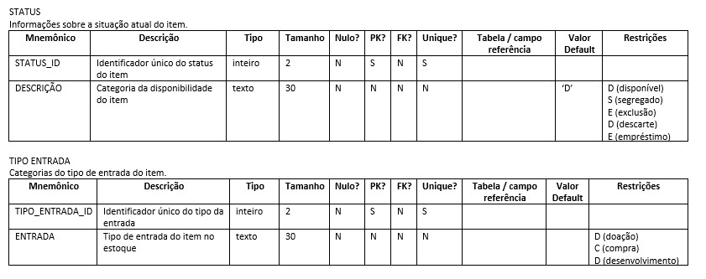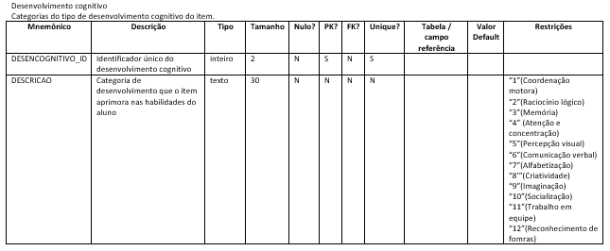
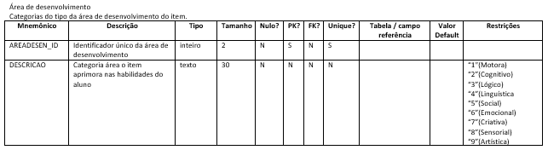

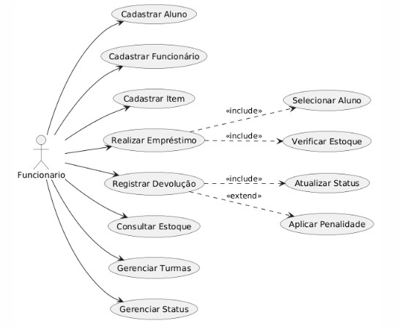
(Diagrama de casos de uso - Imagem 10)

3.4.3 SCRIPTS DE CRIAÇÃO DE BANCO DE DADOS E TABELAS

Criação da tabela “Aluno”:
CREATE TABLE public."Aluno" (
"Id" integer NOT NULL,
"RA" text,
"Nome" character varying(20) NOT NULL,
"Sobrenome" character varying(50) NOT NULL,
"DataNascimento" timestamp with time zone NOT NULL,
"Telefone" character varying(20) NOT NULL,
"Email" text NOT NULL,
"DataCadastro" timestamp with time zone NOT NULL,
"TurmaId" integer NOT NULL
);

Altera a propriedade da tabela “Aluno” para o banco de dados PostgreSQL:
ALTER TABLE public."Aluno" OWNER TO postgres;

Altera a coluna “Id” da tabela “Aluno” para ser um identificador auto incrementável:
ALTER TABLE public."Aluno" ALTER COLUMN "Id" ADD GENERATED BY DEFAULT AS IDENTITY (
SEQUENCE NAME public."Aluno_Id_seq"
START WITH 1
INCREMENT BY 1
NO MINVALUE
NO MAXVALUE
CACHE 1
);

Criação da tabela “AreaDesen”:
CREATE TABLE public."AreaDesen" (
"Id" integer NOT NULL,
"Descricao" character varying(200) NOT NULL
);

Altera a propriedade da tabela “AreaDesen” para o banco de dados PostgreSQL:
ALTER TABLE public."AreaDesen" OWNER TO postgres;

Altera a coluna “Id” da tabela “AreaDesen” para ser um identificador auto incrementável:

ALTER TABLE public."AreaDesen" ALTER COLUMN "Id" ADD GENERATED BY DEFAULT AS IDENTITY (
SEQUENCE NAME public."AreaDesen_Id_seq"
START WITH 1
INCREMENT BY 1
NO MINVALUE
NO MAXVALUE
CACHE 1
);

Criação da tabela “DesenCognitivo”:
CREATE TABLE public."DesenCognitivo" (
"Id" integer NOT NULL,
"Descricao" character varying(200) NOT NULL
);

Altera a propriedade da tabela “DesenCognitivo” para o banco de dados PostgreSQL:
ALTER TABLE public."DesenCognitivo" OWNER TO postgres;

Altera a coluna “Id” da tabela “DesenCognitivo” para ser um identificador auto incrementável:
ALTER TABLE public."DesenCognitivo" ALTER COLUMN "Id" ADD GENERATED BY DEFAULT AS IDENTITY (
SEQUENCE NAME public."DesenCognitivo_Id_seq"
START WITH 1
INCREMENT BY 1
NO MINVALUE
NO MAXVALUE
CACHE 1
);

Criação da tabela “Emprestimo”:
CREATE TABLE public."Emprestimo" (
"Id" integer NOT NULL,
"DataEmprestimo" timestamp with time zone NOT NULL,
"DataDevolucao" timestamp with time zone,
"DataPrevistaDevolucao" timestamp with time zone NOT NULL,
"Finalizado" boolean NOT NULL,
"FuncionarioId" integer NOT NULL,
"AlunoId" integer NOT NULL,
"EstoqueId" integer NOT NULL
);

Altera a propriedade da tabela “Emprestimo” para o banco de dados PostgreSQL:
ALTER TABLE public."Emprestimo" OWNER TO postgres;

Altera a coluna “Id” da tabela “Emprestimo” para ser um identificador auto incrementável:
ALTER TABLE public."Emprestimo" ALTER COLUMN "Id" ADD GENERATED BY DEFAULT AS IDENTITY (
SEQUENCE NAME public."Emprestimo_Id_seq"
START WITH 1
INCREMENT BY 1
NO MINVALUE
NO MAXVALUE
CACHE 1
);

Criação da tabela “Estoque”:
CREATE TABLE public."Estoque" (
"Id" integer NOT NULL,
"ItemId" integer NOT NULL,
"StatusId" integer NOT NULL,
"TipoEntradaId" integer NOT NULL,
"FuncionarioId" integer NOT NULL
);

Altera a propriedade da tabela “Estoque” para o banco de dados PostgreSQL:
ALTER TABLE public."Estoque" OWNER TO postgres;

Altera a coluna “Id” da tabela “Estoque” para ser um identificador auto incrementável:
ALTER TABLE public."Estoque" ALTER COLUMN "Id" ADD GENERATED BY DEFAULT AS IDENTITY (
SEQUENCE NAME public."Estoque_Id_seq"
START WITH 1
INCREMENT BY 1
NO MINVALUE
NO MAXVALUE
CACHE 1
);

Criação da tabela “Funcionario”:
CREATE TABLE public."Funcionario" (
"Id" integer NOT NULL,
"Nome" character varying(200) NOT NULL,
"Sobrenome" character varying(200) NOT NULL,
"Telefone" character varying(15) NOT NULL,
"Email" text NOT NULL,
"DataCadastro" timestamp with time zone NOT NULL,
"Login" character varying(50) NOT NULL,
"Senha" character varying(200) NOT NULL
);

Altera a propriedade da tabela “Funcionario” para o banco de dados PostgreSQL:
ALTER TABLE public."Funcionario" OWNER TO postgres;

Altera a coluna “Id” da tabela “Funcionario” para ser um identificador auto incrementável:
ALTER TABLE public."Funcionario" ALTER COLUMN "Id" ADD GENERATED BY DEFAULT AS IDENTITY (
SEQUENCE NAME public."Funcionario_Id_seq"
START WITH 1
INCREMENT BY 1
NO MINVALUE
NO MAXVALUE
CACHE 1
);

Criação da tabela “Item”:
CREATE TABLE public."Item" (
"Id" integer NOT NULL,
"Tipo" character varying(100) NOT NULL,
"Descricao" character varying(100) NOT NULL,
"FaixaEtaria" character varying(10) NOT NULL,
"DesenCognitivoId" integer NOT NULL,
"AreaDesenId" integer NOT NULL
);

Altera a propriedade da tabela “Item” para o banco de dados PostgreSQL:
ALTER TABLE public."Item" OWNER TO postgres;

Altera a coluna “Id” da tabela “Item” para ser um identificador auto incrementável:
ALTER TABLE public."Item" ALTER COLUMN "Id" ADD GENERATED BY DEFAULT AS IDENTITY (
SEQUENCE NAME public."Item_Id_seq"
START WITH 1
INCREMENT BY 1
NO MINVALUE
NO MAXVALUE
CACHE 1
);

Criação da tabela “Status”:
CREATE TABLE public."Status" (
"Id" integer NOT NULL,
"Descricao" character varying(50) NOT NULL
);

Altera a propriedade da tabela “Status” para o banco de dados PostgreSQL:
ALTER TABLE public."Status" OWNER TO postgres;

Altera a coluna “Id” da tabela “Status” para ser um identificador auto incrementável:
ALTER TABLE public."Status" ALTER COLUMN "Id" ADD GENERATED BY DEFAULT AS IDENTITY (
SEQUENCE NAME public."Status_Id_seq"
START WITH 1
INCREMENT BY 1
NO MINVALUE
NO MAXVALUE
CACHE 1
);

Criação da tabela “TipoEntrada”:
CREATE TABLE public."TipoEntrada" (
"Id" integer NOT NULL,
"Entrada" character varying(50) NOT NULL
);

Altera a propriedade da tabela “TipoEntrada” para o banco de dados PostgreSQL:
ALTER TABLE public."TipoEntrada" OWNER TO postgres;

Altera a coluna “Id” da tabela “TipoEntrada” para ser um identificador auto incrementável:
ALTER TABLE public."TipoEntrada" ALTER COLUMN "Id" ADD GENERATED BY DEFAULT AS IDENTITY (
SEQUENCE NAME public."TipoEntrada_Id_seq"
START WITH 1
INCREMENT BY 1
NO MINVALUE
NO MAXVALUE
CACHE 1
);

Criação da tabela “Turma”:
CREATE TABLE public."Turma" (
"Id" integer NOT NULL,
"NomeTurma" character varying(100) NOT NULL
);

Altera a propriedade da tabela “Turma” para o banco de dados PostgreSQL:
ALTER TABLE public."Turma" OWNER TO postgres;

Altera a coluna “Id” da tabela “Turma” para ser um identificador auto incrementável:
ALTER TABLE public."Turma" ALTER COLUMN "Id" ADD GENERATED BY DEFAULT AS IDENTITY (
SEQUENCE NAME public."Turma_Id_seq"
START WITH 1
INCREMENT BY 1
NO MINVALUE
NO MAXVALUE
CACHE 1
);

ANEXOS

Atas de reuniões

Reunião realizada em 08/05

Durante a reunião, foi concluída a implementação do banco de dados e realizadas as correções dos erros de conexão identificados. Também foi apresentada uma demonstração do projeto ao professor, destacando a integração com o frontend, a utilização de novas ferramentas e a adoção do banco de dados PostgreSQL.
Além disso, um novo integrante passou a fazer parte da equipe do projeto.

Reunião realizada em 15/05

Durante a reunião, foi definida a alteração da tecnologia utilizada no desenvolvimento do frontend, substituindo a implementação em C# (Visual Studio Code) pelo uso de HTML e CSS. Também foi decidido que não seria necessária a hospedagem do sistema, uma vez que a apresentação do projeto seria realizada localmente, nas máquinas dos próprios integrantes. Além disso, foi discutida a estrutura de autenticação dos usuários, optando-se pela utilização de login em vez de endereço de e-mail para acesso ao sistema.

Reunião realizada em 22/05

Nesta reunião, foi realizada a estruturação inicial do frontend do sistema. Também foram definidos os mecanismos de navegação e transição entre as telas da aplicação. Durante as discussões, foi reforçada a importância da atualização contínua da documentação do projeto, visando manter o registro adequado das atividades desenvolvidas.

Reunião realizada em 26/05

A reunião teve como foco a revisão da API desenvolvida para o sistema. Foram realizadas correções relacionadas ao banco de dados PostgreSQL, além da identificação e correção de bugs encontrados durante os testes. Após os ajustes efetuados, a API passou a operar corretamente, permitindo a integração com o frontend.

Com a comunicação entre frontend e backend estabelecida, foi possível simular o funcionamento completo do sistema, verificando o correto armazenamento das informações no banco de dados.

Ao final da reunião, foram definidas as seguintes atividades pendentes:
Implementação da funcionalidade de atualização (Update);
Correção das páginas HTML de Aluno e Novo Aluno;
Correção das páginas de Empréstimo e Novo Empréstimo;
Adição da entidade Turma ao banco de dados.

